Unity için C#’ta nasıl kod yazıp unity’ye kodları nasıl entegre edeceğimi öğrendim. C#’ta baş konular olan: yazdırma,veri tipleri,if-else gibi yapıları öğrendim.

2-Boş oyun objesi oluşturarak C# dosyalarını içine attım

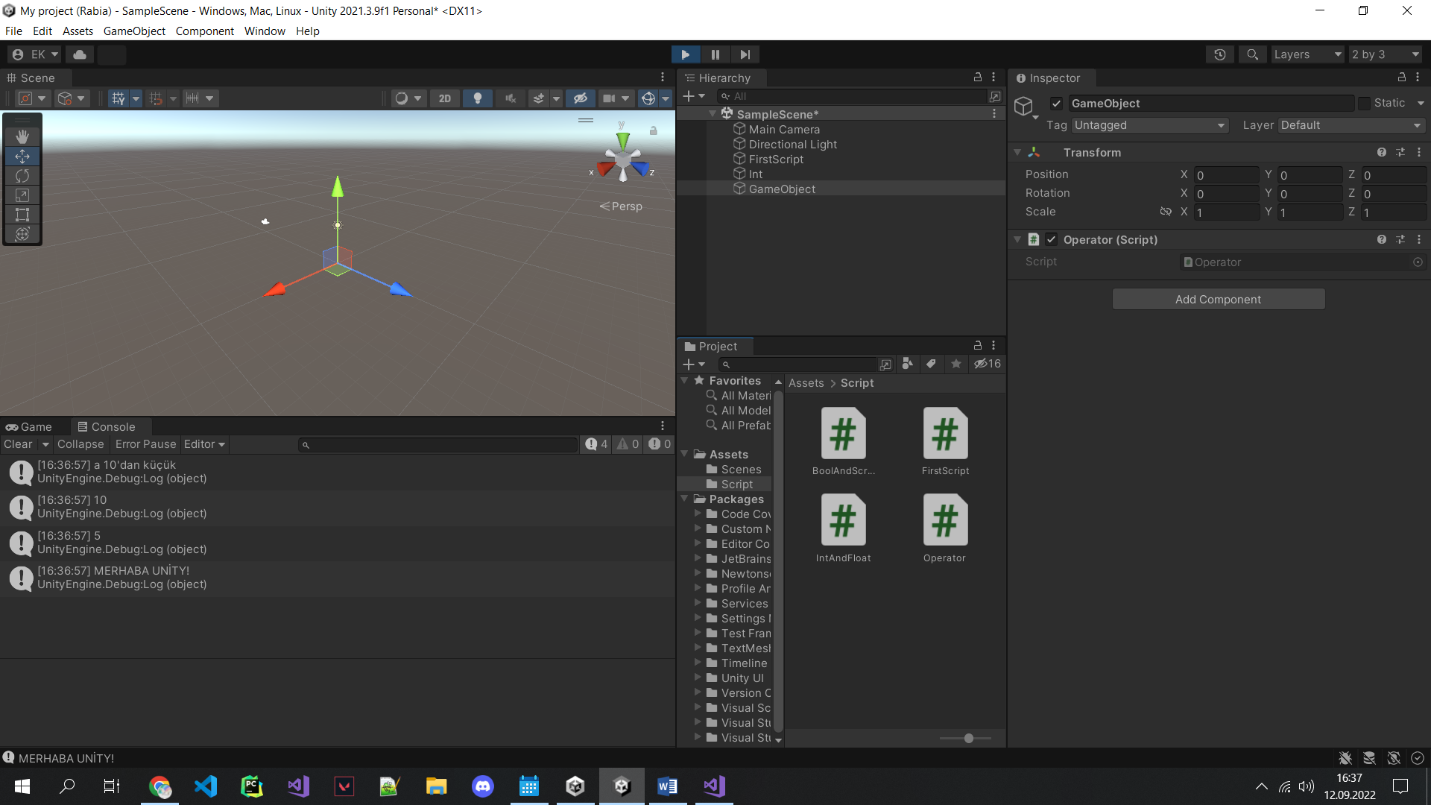

3- Dosyaların içine visual studioda basit kodlar yazdım örneğin:

public class Operator: MonoBehaviour

{

private void Start()

{

if (a>10)

{

Debug.Log("a 10'dan büyük");

}

else

{

Debug.Log("a 10'dan küçük");

}

}

int a = 5;

}

Ardından unity’yi play mode’a alarak console’da bu tarz çıktılar

oluşturdum.

1-Şu şekilde unity içine c# dosyalarını ekledim